淡江時報 第 933 期
資管二王毓翔 從親善大使邁向銀色世界
校園話題人物
成為模特兒僅半年的資管二王毓翔，經過激烈徵選後，在「2014年實踐服裝設計畢展」中獲得走秀機會，經由評選該服飾設計獲得冠軍，他感到與有榮焉，並很高興有這樣的經驗和成績，王毓翔開心地說：「當時身穿以金門戰爭為概念設計的軍服服飾，褲管以鐵片做為拼接，整個秀場表演結束後才發現小腿傷痕累累，從中感受模特兒工作的辛苦。」

平時可在平面媒體看見他的身影，擁有186公分的高脁身材，面對鏡頭毫不生澀，隨意的幾個POSE即展現明星架式，他歸功於親善大使團的訓練和指導，所帶給他的「態度」和「負責」是最大的收穫，王毓翔感恩地分享著：「許多人都認為，親善大使團只是在校內重要禮賓場合的花瓶角色，但是社內日常的訓練是嚴謹的：要求每週社課不得遲到、每次上課坐姿一定要端正和腰板挺直、看重前後輩制度而要求問好和禮貌，這些看來雖是生活細節，但是讓我們能在重要的場合中能保持端莊的儀態，尤其是合宜的舉止和微笑能緩和活動嚴肅的氣氛。有些人可能覺得參加親善大使團所學到的只是美姿美儀。但對我來說，最大的收穫是態度，從參加社團的過程中，學會了負責，既然決定做了，就用最大的心力去貫徹。」

在因緣際會下，王毓翔加入模特兒工作，他抱著「人生就是什麼都要嘗試」心態，因此在光鮮的模特兒世界中積極參與，扎實地打下基礎，一步步向前邁進，並以累積經驗的態度，盡力將每件事做到最好；如每天肢體語言美學自我訓練、面對鏡頭時的眼神運用技巧、造型搭配等、參加試鏡以爭取演出機會，他表示，「透過社團的經驗與學習，讓我知道無論有再多的挫折都不能忘了初衷，須努力完成每件事情。雖然現在都還在起步的狀態，但是我相信只要加油就會讓成果逐漸展現。」

從親善大使到模特兒，他不預設立場以開放的心態學習新事物，他認為人生就是一連串的挑戰，每次的經驗都是過程：今日所學也許某日會派上用場，小事物也會發生大作用。他以親善大使團的經驗為例，走臺步也比同期來的容易，且在親善大使團耳濡目染所養成禮貌的習慣，也使他與人相處更融洽，這些看似微不足道的事物，讓他的模特兒經驗更加愉快。（文／李蕙茹、攝影/余浩鉻）
2014/05/26

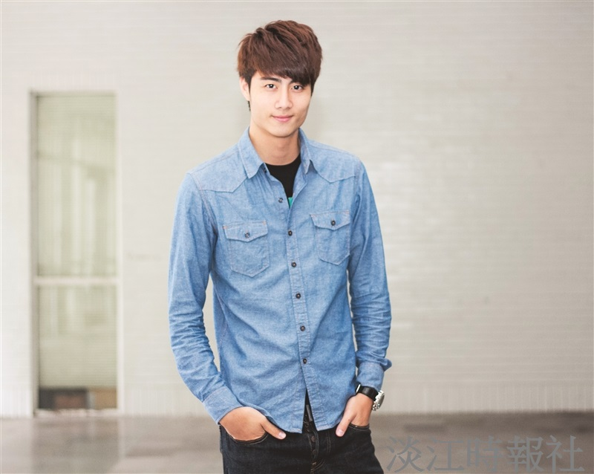
資管二王毓翔 從親善大使邁向銀色世界。（攝影/余浩鉻）

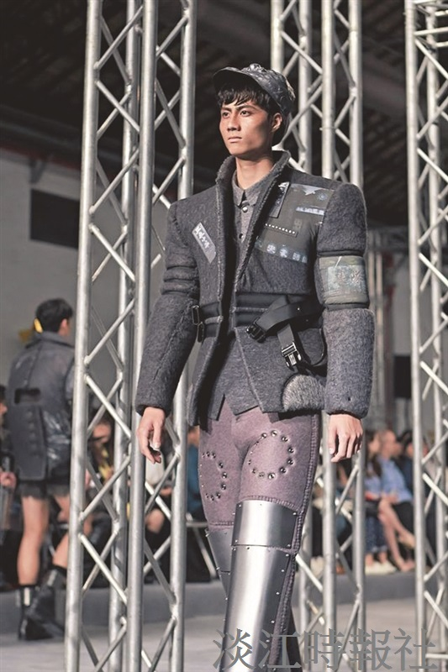
王毓翔在2014實踐大學畢業展演的走秀造型。（設計師／黃山料、圖／實踐大學攝影組）

